ESH/ESC guideline is better.

김 순 길
한양대학교 의과대학 내과학교실

지난해 고혈압의 치료 지침으로 제7차 미국 고혈압합동위원회 보고서 (JNC 7)¹⁾와 유럽고혈압학회/유럽심장학회(ESH/ESC) 합동 고혈압 치료지침 (이하 ESH 지침)²⁾이 발표되고, 일부 그 내용이 서로 상반되어 많은 논란을 일으키고 있다.
ESH 지침은 1999년 발표된 WHO/ISH 고혈압 치료지침³⁾을 일부 보완 수정한 내용으로 되어 있으데 반하여, JNC-7은 고혈압의 분류, 단계별 치료 전략이 이전의 지침들에 비하여 다소 획기적인 내용으로 되어 있다. JNC-7은 매우 간결하게 바꾸어서 전문가가 아니더라도 임상에서 쉽게 적용시킬 수 있는 장점은 있으나, 동반된 위험 인자, 표적장기손상 여부, 및 동반된 질환에 따른 개별 환자의 치료에 있어서 고려해야 할 사항들을 너무 단순화 했다는 비판이 있다. 그리고 고혈압의 약물치료에 있어서 지나치게 이뇨제를 강조하고 있다고 생각된다.
따라서 이러한 JNC-7의 문제점에 대해서 논하고 상대적인 ESH 지침의 장점에 대하여 알아보고자 한다.

고혈압의 분류

JNC-7에서는 과거에 정상 혈압으로 분류되던 수축기혈압 120-129 mmHg 또는 확장기혈압 80-84 mmHg와 높은 정상으로 분류되던 130-139/85-89를 합하여 고혈압전단계 (prehypertension)라고 새로 정의하였다. 또 과거의 고혈압 3단계를 2단계로 단순화하였다(Table 1). 우선 이러한 고혈압 분류는 간결하여 전문가가 아니더라도 임상에 쉽게 적용할 수 있는 이점이 있을 수 있다. 그러나 수축기 및 이완기 혈압의 증가에 비례하여 심혈관계 위험도는 급격히 증가하며, 180/110 mmHg 이상의 중증 고혈압 환자에서는 즉각적인 약물 치료가 요한다는 점을 생각할 때, 이러한 단순한 고혈압 분류는 오류를 야기할 수 있다고 생각된다.
또한 고혈압전단계라는 개념은 과거에 정상으로 분류되던 120-129/80-89 mmHg에서도 그 이하의 적정 혈압군에 비하면 심혈관계 위험이 높으므로 의학적인 관심을 가져야 한다는 의도에는 찬성할 수 있으나, 지나치게 광범위한 인구를 환자화(medicalize)한다는 비판이 있다. 예를들면 혈압이 120/80 mmHg인 건강한 젊은 여성은 심혈관계질환의 위험도가 아주 낮은데, 이러한 경우도 고혈압전단계에 속하게 된다는 문제점이 있다.
ESH 지침에서는 과거의 고혈압 분류를 고수하면서, 각 단계별 치료 전략에서도 개별적인 환자의 위험 인자, 표적장기손상 여부, 및 동반된 질환에 따라 치료 전략을 권고하고 있어서 이러한 오류를 방지하고 있다고 생각된다(Table 2).

고혈압 단계별 약물 치료

JNC-7에서는 고혈압전단계에서는 특별한 강제 적응증이 없는 한, 약물 치료보다는 생활습관개선요법을 권하고 있는 점은 다른 고혈압 치료지침과 같다. 그러나 제1기 고혈압에서는 역시 강제 적응증이 없는 한 이뇨제를 일차약으로 권고하고 있으며, Angiotensin converting enzyme (ACE) 차단제, Angiotensin receptor blockers (ARB), 베타 차단제, 칼슘길항제 등과 병합 요법을 고려하도록 하고, 제2기 고혈압에서는 이뇨제를 포함한 병합요법을 권고하고 있다. 따라서 JNC-7은 고혈압 분류의 단순화, 이뇨제 사용의 강조, 그리고 병합요법을 강조하고 있으나, 각 개별 환자에서 위험 인자, 표적장기손상 여부, 및 동반된 질환 여부에 따른 치료 전략을 경시하고 있다.
그러나 ESH 지침에서는 고혈압 환자에 있어서 동반된 위험인자, 표적장기손상 여부, 당뇨병 여부, 동반된 질환 등 환자의 예후에 관련된 인자들을 정의하고, 각 고혈압 단계별로 이러한 인자의 존재 여부에 따라 평균 위험군, 저위험군, 중등도 위험군, 고위험군, 및 최고위험군으로 분류하여 각 위험군에 따라 치료 방침을 제시하고 있다 (Table 3,4)(Figure 1).
예를 들면 혈압 130-139/85-89 mmHg인 높은 정상(high normal)인 경우에 첫 단계로 고혈압의 예후를 판단할 수 있는 동반된 위험인자, 표적장기손상 여부, 당뇨병 여부, 동반된 질환 등을 따져 보고, 다음 단계로 생활습관개선 요법을 실시하면서, 동반된 위험 인자의 치료 또는 제거에 주력한 후에, 마지막으로 위험군 분류를 통하여 최고위험군과 고위험군은 약물 치료를 시작하고, 중등도 위험군은 규칙적인 혈압 측정으로 추적 검사하며, 저위험군은 생활습관개선요법을 지속적으로 실시하기를 권유하고 있다.
한편 140-179/90-109 mmHg인 제2기 및 제3기 고혈압 환자에서는 같은 방법으로 위험인자 검토, 위험군 분류 후에 최고위험군과 고위험군은 즉시 약물 치료를 시행하고, 중등도 위험군은 위험인자의 제거, 및 생활습관개선 요법을 3개월간 시행한 후 혈압이 140/90 mmHg 이상이면 약물 치료를 권한다. 저위험군에서는 같은 방법으로 생활요법을 3-12 개월간 시행한 후에, 역시 혈압이 140/90 mmHg 이상이면 약물요법을 고려해야 한다고 한다.
혈압 180/110 mmHg 이상의 제3기 고혈압 군에서는 위험군 분류에 관계 없이 약물 요법을 권하고 있다 (Figure 1).
이와 같이 ESH 지침은 JNC-7에 비하여 다소 복잡하게 느껴질 수 있으나, 고혈압의 예후는 수축기 및 이완기 혈압의 정도에 비례할 뿐만 아니라, 동반된 위험인자, 표적장기손상 여부, 당뇨병 여부, 동반된 질환에 밀접한 관계가 있음을 생각할 때, ESH 지침이 더 합리적이라고 생각된다.

이뇨제의 사용

JNC-7에서는 제1기 고혈압의 약물 치료로서는 우선적으로 thiazide계 이뇨제를 권하고 있으며, 제2기 고혈압에서도 이뇨제를 포함한 병합 요법을 권하고 있다. 이러한 Thiazide계 이뇨제에 대한 선호는 주로 ALLHAT (Antihypertensive and Lipid-Lowering Treatment to Prevent Heart Attack Trial) study⁴⁾ 결과에 의존하고 있다.
ALLHAT study는 1개 이상의 허혈성 심질환의 위험 인자를 가진 55세 이상의 고혈압 환자 약 33,000 명을 대상으로, chlorthalidone, amlodipine, 그리고 lisinopril의 치료 효과에 대하여 평균 4.9년 동안 추적한 무작위 이중 맹검 조사이다. 그 주요 결과를 알아 보면 이 실험의 primary outcome인 심근경색증의 발생은 3 치료군에서 서로 차이가 없었다. 그러나 심부전증의 발생은 amlodipine 치료군에서 chlorthalidone 치료군에 비하여 많았다 (10.2% vs 7.7%; RR 1.38; 95% CI, 1.25-1.52). 또 lisinopril 치료군에서는 chlorthalidone 치료군에 비하여 심혈관계질환, 뇌졸중, 및 심부전증의 발생이 많았다 (심혈관계질환, 33.3% vs 30.9%; RR, 1.10; CI, 1.05-1.16, 뇌졸중, 6.3% vs 5.6%; RR 1.15; 95% CI, 1.02-1.30, 심부전증, 8.7% vs 7.7%; RR, 1.19; 95% CI, 1.07-1.31).
따라서 ALLHAT study에서는 강압 효과와 심혈관계 질환 예방 효과 및 경제성 등을 고려할 때 이뇨제의 유리함을 주장하고 있다.
ALLHAT study는 이와 같이 대규모 장기간 임상 시험으로서 그 결과는 가히 위력적이라 할 수 있으나, 그 실험 디자인이나 결과에 대한 비판이 많다. 우선 대상자가 55세 이상의 고위험군이라는 점이다. 그러므로 일반적인 경도의 고혈압 환자를 포함한 대상군에 대해서는 결과가 다를 수 있을 것이다.
둘째, ALLHAT study의 primary outcome인 심근경색증의 발생은 각 치료군 간에 차이가 없었으나, secondary outcome에서만 일부 예방 효과의 차이를 보여 그 결과의 신빙성이 떨어진다는 점이다.
셋째, chlorthalidone 치료군에 비하여 lisinopril 및 amlodipine 치료군에서 심부전증의 발생이 많았다. 그러나 ALLHAT study에서 secondary outcome 으로서의 심부전증은 불과 39명의 환자에서 발생한 것을 분석한 것으로서 그 진단에 있어서도 신빙성이 적다⁵⁾. 이뇨제 치료군에서는 전신 부종 등의 증상이 잘 나타나지 않아 진단의 정확도에 문제가 있을 수 있을 것이다. 그리고 실험 대상군의 90%가 이미 고혈압의 약물 치료를 하고 있다가 실험 약물로 교체하였기 때문에, 이전에 이뇨제 사용중인 환자에서 lisinopril 이나 amlodipine으로 교체한 경우에는, 새로 심부전증이 발생한 것 보다는 이전에 이뇨제 치료로 은폐된 심부전증 증상이 발현되었을 수 있다고 생각된다. 그리고 ALLHAT의 결과는 최근 ACE 차단제의 심부전증 예방 효과에 대한 여러 연구 결과와도 서로 배치된다⁶⁾⁷⁾.
넷째, ALLHAT study에서는 lisinopril 치료군에서는 chlorthalidone 치료군에 비하여 뇌졸중의 발생이 많았다. 이는 약제에 의한 차이라고 생각하기 보다는 lisinopril 치료군에서 chlorthalidone 치료군에 비하여 수축기혈압이 더 높았기 때문이라고 설명할 수 있다⁸⁾. ALLHAT study의 대상 환자의 35% 이상이 흑인이었으므로, 흑인에 있어서 ACE 차단제의 효과가 적다는 점을 생각할 때, 다른 인종으로 구성된 고혈압 환자에서도 결과가 같으리라는 보장은 없다⁵⁾.
다섯째, ALLHAT study에서는 현재 광범위하게 처방되고 있는 베타차단제와 ARB 와의 치료 효과 비교가 없다. 물론 ALLHAT study가 시작되던 시점에서는 ARB가 널리 소개되지 않았었다. 그러나 최근 탁월한 ARB의 심혈관계 질환 예방효과에 대한 연구 결과가 보고되어 있다⁹⁾.
여섯째, ALLHAT에서 이뇨제 치료군에서 다른 치료군에 비해 전해질 장애 및 고혈당증 등 대사성 이상이 많이 발생하였다. 저칼륨혈증은 각각 chlorthalidone 치료군 12.7%, amlodipine 치료군 2.6%, 그리고 lisinopril 치료군 1.5%에서 나타났으며, 고혈당증은 각각 11.6%, 9.8%, 및 8.1%에서 발생하였다¹⁰⁾. 그러나 저용량의 이뇨제 치료에서는 이러한 대사성 장애는 미미하다고 JNC-7에서는 설명하고 있으나, 5년 이상 장기적인 투약이 필요한 고혈압 환자들에서는 그 결과가 심각할 수 있다.
따라서 JNC-7에서 이뇨제의 사용을 강조한 것은 다소 무리가 있다고 생각된다.

병합요법

JNC-7에서는 제2기 고혈압에서는 처음부터 이뇨제를 포함한 병합 요법을 권고하고 있다. 중등도 이상의 고혈압에서는 여러 임상 시험 결과에서 볼 때, 목표혈압에 도달하기 위해서는 결국은 2가지 이상의 약제의 병합 요법이 필요하다는 것이다. 병합 요법의 장점으로는 첫째, 서로 다른 기전의 강압제를 병용함으로서 효과적으로 심혈관계 위험도를 감소 시킬 수 있고, 둘째, 저용량 병합 요법으로 약제에 의한 부작용을 방지할 수 있으며, 셋째, 고정 용량 병합제를 사용함으로서 약물 복용의 편의성 때문에 환자의 순응도를 개선 할 수 있다는 점을 들 수 있다.
그러나 고혈압 환자의 치료에서 중등도 고혈압 환자에 있어서도 저위험군 환자에 대한 약물 치료는 생활습관개선요법으로 목표 혈압에 도달하지 못하는 환자에 한해서 신중하게 결정해야 하며, 강압제에 의한 혈압의 강하는 수 주일에 걸쳐서 서서히 진행되는 것이 이상적이다. 그리고 한가지 약제의 단독 요법으로 목표 혈압에 도달할 수 있는 환자도 있다는 점을 고려할 때, 일률적인 병합 요법은 불필요한 약제에 환자를 노출시킬 수 있다.
그러므로 ESH 지침에서는 각 개별 환자에 따라 저용량 단일 요법 또는 병용 요법의 선택을 권고하고 있다 (Figure 2).

이상과 같이 JNC-7은 매우 간결 명확하여 전문가가 아니더라도 임상에서 쉽게 적용할 수 있다는 장점은 있다. 그러나 고혈압 분류에서 고혈압전단계의 정의, 고혈압을 2 단계로 단순화한 점, 고혈압 예후에 관련된 인자를 경시한 고혈압 치료 전략, 이뇨제 사용, 병용 요법 등에 있어서 비합리적인 요소가 있다고 생각된다.
이에 반하여 ESH 지침은 고혈압의 분류, 치료 방침 등이 일부 복잡하게 보일 수 있으나, 고혈압의 위험인자에 따른 위험군의 분류와 이에 따른 개별적인 치료 지침 등이 장점으로 생각된다.

References

- Chobanian AV, Bakris GL, Black HR, Cushman WC, Green LA, Izzo JL Jr, Jones DW, Materson BJ, Oparil S, Wright JT Jr, Roccella EJ, and National High Blood Pressure Education Program Coordinating Committee. Seventh report of the Joint National Committee on Prevention, Detection, and Treatment of High Blood Pressure. Hypertension 2003;42:1206-52.
- Guideline Committee. 2003 European Society of Hypertension-European Society of Cardiology guidelines for the management of arterial hypertension. J Hypertens 2003;21:1011-53.
- Guidelines Sub-Committee. 1999 World Health Organization-International Society of Hypertension guidelines for the management of hypertension. J Hypertens 1999;17:151-83.
- ALLHAT Cooperative Research Group. Major outcomes in high-risk hypertensive patients randomized to angiotensin-converting enzyme inhibitors or calcium channel blockers vs diuretics. JAMA 2002;288:2981-97.
- Salvetti A, Ghiadoni L. Guidelines for antihypertensive treatment: An update after ALLHAT study. J Am Soc Nephrol 2004;15:S51-4.
- Mathew J, Sleight P, Lonn E, Johnston D, Pogue J, Yi Q, Bosch J, Sussex B, Probsfield J, Yusuf S, for the HOPE investigators. Reduction of cardiovascular risk by regression of electrocardiographic markers of left ventricular hypertrophy by angiotensin-converting enzyme inhibitor ramipril. Circulation. 2001;104:1615-21.
- Wing LM, Reid CM, Ryan P, Beilin LJ, Brown MA, Jennings GL, Johnston CI, McNeil JJ, Macdonald GJ, Marley JE, Morgan TO, West MJ. A comparison of outcomes with angiotensin-converting-enzyme inhibitors and diuretics for hypertension in the elderly. N Eng J Med 2003;348:583-92.
- Neal B, MacMahon S, Chapman N. Effects of ACE inhibitors, calcium antagonists, and other blood-pressure-lowering drugs: Results of prospectively designed overviews of randomized trials. Blood Pressure Lowering Treatment Trialists’ Collaboration. Lancet 2000;356:1955-64.
- Dahlof B, Devereux RB, Kjeldsen SE, Julius S, Beevers G, Faire U, Fyhrquist F, Ibsen H, Kristiansson K, Ledebelle-Peterson O, Lindhlm LH, Nieminen MS, Omvik P, Oparil S, Wedel H, for the LIFE Study Group. Cardiovascular morbidity and mortality in the Losartan Intervention For Endpoint Reduction in Hypertension Study (LIFE): a randomized trial against atenolol. Lancet. 2002;23:995-1003.
- Kaplan NM. The meaning of ALLHAT. J Hypertens 2003;21:233-4.

Table 1. JNC-7 classification of blood pressure for adults.

Classification SBP (mmHg) DBP (mmHg)

Normal <120 and <80
Prehypertension 120-139 or 80-89
Stage 1 hypertension 140-159 or 90-99
Stage 2 hypertension ≥ 160 or ≥ 100

SBP, systolic blood pressure; DBP, diastolic blood pressure

Table 2. ESH/ESC classification of hypertension.

Category SBP (mmHg) DBP (mmHg)

Optimal < 120 < 80
Normal 120-129 80-84
High normal 130-139 85-89
Grade 1 hypertension (mild) 140-159 90-99
Grade 2 hypertension (moderate) 160-179 100-109
Grade 3 hypertension (severe) ≥ 180 ≥ 110
Isolared systolic hypertension ≥ 140 < 90

SBP, systolic blood pressure; DBP, diastolic blood pressure

Table 3. ESH/ESC factors influencing prognosis

I. Risk factors for cardiovascular disease used for stratification

  - Levels of systolic and diastolic BP
  - Men> 55 years, Women> 65 years
  - Smoking
  - Dyslipidemia (total cholesterol>6.5 mmol/l, >250 mg/dl,
or LDJ-cholesterol>4.0 mmol/l, >165 mg/dl,
or HDL-cholesterol M<1.0, W<1.2 mmol/l
M<40, W<48 mg/dl)
  - Family history of premature cardiovascular disease
(at age<55 years M, <65 years W)
  - Abdominal obesity
(abdominal circumference M≥102 cm, W≥88 cm)
  - C-reactive protein≥1mg/dl

II. Target organ damage (TOD)

  - Left ventricular hypertrophy
(electrocardiogram:
Sokolow-Lyons>38 mm; Cornell>2440 mm*ms;
echocardiogram;
LVMI M≥125, W≥110 g/m²)
  - Ultrasound evidence of arterial wall thickening
(carotid IMT≥0.9 mm) or artherosclerotic plaque
  - Significant increase in serum creatinine
(M 115-133, W 107-124 μmol/l;
M 1.3-1.5, W 1.2-1.4 mg/dl)
  - Microalbuminuria
(30-300 mg/24h; albumin-creatinine ratio
M≥22, W≥31 mg/g;
M≥2.5, W≥3.5 mg/mmol)

III. Diabetes mellitus

  - Fasting plasma glucose
7.0 mmol/l (126 mg/dl)
  - Postprandial plasma glucose
>11.0 mmole/l (198 mg/dl)

IV. Associated clinical conditions (ACC)

  - Cerebrovascular disease:
ischemic stroke
cerebral hemorrhage
transient ischemic attack
  - Heart disease:
myocardial infarction
angina
coronary revascularization
congestive hear failure
  - Renal disease
diabetic nephropathy
renal impairment
(serum creatinine M>133, W>124 μmol/l;
M>1.5, W>1.4 mg/dl)
proteinuria (>300 mg/24h)
  - peripheral vascular disease
  - advanced retinopathy:
hemorrhage or exudate,
papilledema

M, men;, W, women; LVMI, left ventricular mass index; IMT, intima media thickness

Table 4. ESH/ESC risk stratification to quantify prognosis.

Other risk factors Blood pressure classification
and disease history
Normal High normal Grade1 Grade2 Grade3

No risk factors average average low moderate high
1-2 risk factors low low moderate moderate very high
≥3 RF, TOD or DM moderate high high high very high
ACC high very high very high very high very high

ACC, associated clinical conditions; ; DM, diabetes mellitus; RF, risk factor; TOD, target organ damage

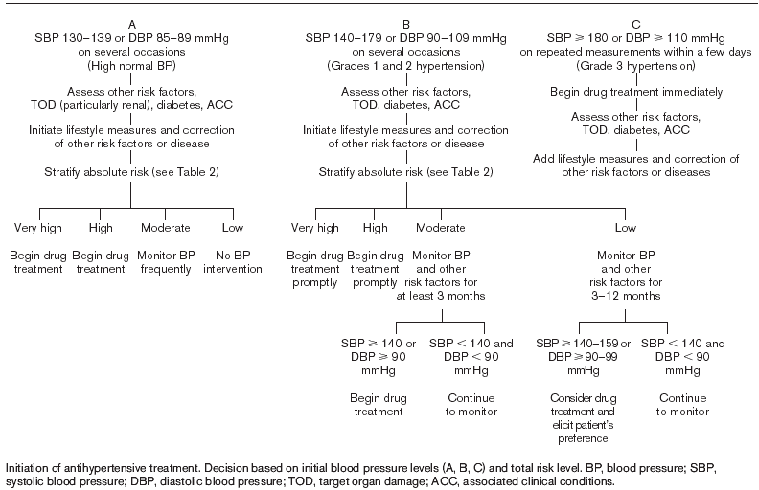

Figure 1. ESH/ESC treatment strategies for hypertension.

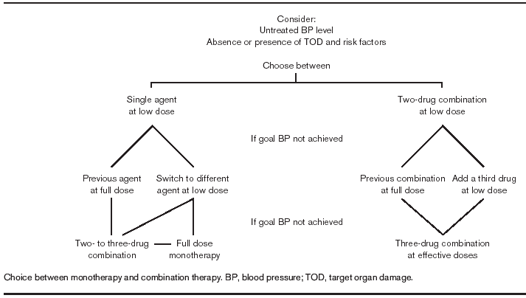

Figure 2. ESH/ESC principles of drug treatment: monotherapy versus combination therapy.

